**Universidad del valle - Proyecto TeamEval**

**Título del documento:**

**Links_Segunda_Reunión**

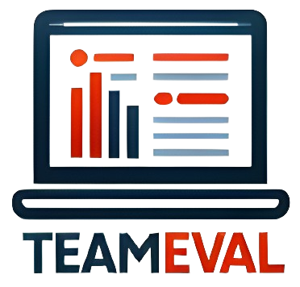 

**Nombre del equipo:**

**Castañeda Trujillo Jean Carlo**

**Chantre Ceron Juan Carlos**

**Marquez Hidalgo Carlos Jose**

**Marquez Reyes Jesus David**

**Rodriguez Llanos Jhon Jairo**

**Sanchez Parra Jean Carlo**

**Vera Meneses Ronald David**

**Vidal Motato Tristan Santiago**

**Supervisor:**

**Henao Cardona Nathalia Maria**

**Versión:**

**1.0.0**

**Información académica:**

**Curso: Desarrollo de software - 2724**

**Materia: Proyecto integrador 1**

**Fecha:**

**25/05/2024**

**Parte 1:**

<https://youtu.be/ck0d20xKTKE>

**Parte 2:**

<https://youtu.be/Ok_m_efkFoM>

**Parte 3:**

<https://youtu.be/gzTx_p-9BIg>

j

f